Муниципальное бюджетное общеобразовательное учреждение «Основная общеобразовательная школа с.Руновка Кировского муниципального округа»

ПРИКАЗ

«_20_»__11___2025г. с.Руновка №_42_

«О создании рабочей группы по разработке плана мероприятий в рамках проекта «ШНОР»
С целью организации комплекса мер поддержки школ с низкими образовательными результатами, повышения качества образования, на основании итогов комплексного анализа результатов оценочных мероприятий, в том числе результатов ВПР по русскому языку и в качестве целенаправленной работы в рамках проекта «Качество и объективность»
ПРИКАЗЫВАЮ:
- Создать рабочую группу МБОУ «ООШ с.Руновка» в составе:
Черненко А.Д. - директор МБОУ «ООШ с.Руновка»
Мингазова Н.Н. – зам. директора по УВР
Ильчук И.Ф.- учитель русского языка.
- Разработать дорожную карту по оценки качества образования направленную на преодоление факторов обуславливающих низкие результаты.
- Выявить профессиональные и метапредметные дефициты у педагогов. Разработать индивидуальные образовательные маршруты для учителя русского языка, демонстрирующие низкие образовательные показатели по русскому языку.
- Содействовать повышению профессиональной компетенции учителя русского языка и управленческую команду школы через прохождение курсов повышения квалификации.
- Выявить ресурсные дефициты и принять меры, направленные на их устранение и повышение качества обучения в школе.
- Развивать внутреннюю систему оценки качества образования, которая должна обеспечивать возможность учителю русского языка периодически оценивать качества подготовки каждого обучающегося и осуществить объективный мониторинг качества подготовки обучающегося.
- Контроль за исполнением данного приказа возложить на рабочую группу во главе с зам. директора по УВР Мингазову Н.Н.

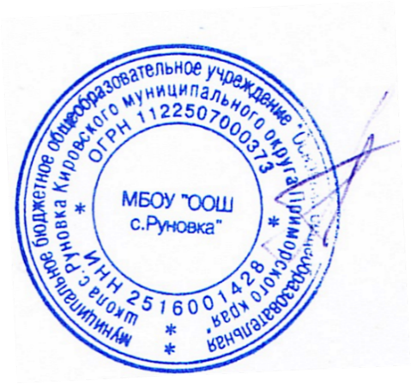

Директор МБОУ «ООШ с.Руновка» Черненко А.Д.

